**Очередное исследование показало, что гаджеты негативно влияют на физическое и психологическое здоровье детей.**

Современные дети проводят с различными гаджетами нередко большую часть своего свободного времени. Конечно же, родителям важно понимать, вредят ли они детям.

Ученые регулярно проводят исследования влияния смартфонов и других электронных устройств на здоровье детей. Очередное исследование показало, что они негативно влияют на детское здоровье. При этом страдает не только физическое здоровье, но и психологическое



Если ребенок проводит много времени со смартфоном, планшетом и т.п., возрастает риск ухудшения его эмоционального состояния. Ребенок становится более взвинченными, чаще устает усталыми и вообще становится эмоционально неустойчивыми.



Мозг ребенка очень чувствителен к гаджетам. Поэтому больше времени дети проводят за экраном телефона, тем хуже становится их мозгу.

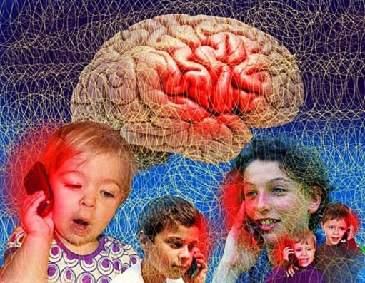

Как показывают исследования, у тех детей, которые много проводят время в социальных сетях, чаще развивается бессонница, у них возникают когнитивные проблемы, они нередко страдают от резких перепадов настроения и вообще нередко не могут контролировать свои эмоции.



Свет, исходящий от экранов устройств, приводит к воспалению мозга, гормональному дисбалансу, и другим негативным последствиям. Также, он подавляет поступление мелатонина, из-за чего организм не получает достаточное количество глубокого сна, который помогает поддерживать организм в здоровом состоянии.

Мозг ребенка перегружается, если он постоянно использует различные электронные гаджеты. Поэтому ребенок начинает больше уставать. Он меньше проводит времени за физически активными занятиями, и меньше интересуется тем, что происходит вокруг в реальной жизни.

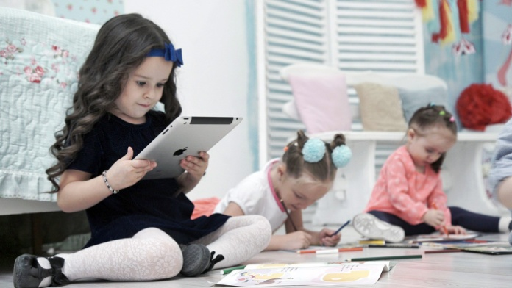

Из-за электронных гаджетов дети начали меньше бывать на природе. Но всегда природа играла важную роль в жизни людей. Ведь и взрослым, и детям она помогала уменьшить стресс, снизить агрессивность и поднять настроение.



Поэтому важно, чтобы семьи по возможности чаще выезжали на природу. Пользу принесут как прогулки в парке, так и поездки в лес, на озеро и т.д. Важно, чтобы во время таких путешествий ребенок забывал о своих гаджетах и больше сосредотачивался на том, что происходит вокруг.



**Гаджеты делают детей эмоционально неустойчивыми и ленивыми**

**(исследования ученых)**

